

Stovner velhus, Fjellstuveien 26
Torsdag 23. januar kl.19
50 kroner per deltaker
Dørene åpner kl 18.30. Ingen påmelding. Det blir salg av kaffe, brus og pølser. Vipps og kontant.
Les mer på:  stovner vel
Aldersgrense 18 år.

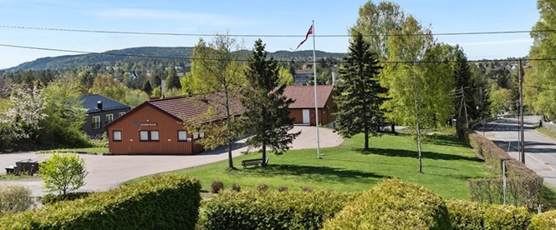

Velkommen
Stovner Vel

